Ottimizzazione Parallela per Pattern Matching SAD
Autore: Imene FADHLI
Data: 20/01/2026
Corso: Parallel computing

Indice generale
1. Introduzione e Obiettivi 2
2. Setup Sperimentale 3
2.1 Specifiche Hardware e Software 3
2.2 Metodologia di misurazione 4
3. Descrizione e implementazione dell'algoritmo 4
4. Risultati Sperimentali 5
5. Analisi delle Performance 7
5.1 Analisi della Legge di Amdahl 7
5.2 Discussione del Plateau 7
5.3 Limiti dell’approccio 7
5.4 Limite Teorico di Speedup 7
6.Validazione Sperimentale e Analisi dei Risultati 8
6.1 Protocollo di Test e Validazione 8
6.2 Risultati Comparativi e Scalabilità 8
Tabella 5.1: Analisi della Scalabilità e delle Performance (8 Thread) 8
6.3 Rappresentazione Grafica 9
6.4 Discussione dei Risultati e Implicazioni IoT 10
Conclusioni 10
7. Lessons Learned e Raccomandazioni 10
8. Conclusioni 11

Executive Summary
In questo progetto ho analizzato e ottimizzato una crittografia basata sul pattern matching SAD applicata a una serie temporale di sensori IoT. La fonte dei dati è una matrice bidimensionale che rappresenta un insieme di serie temporali. L'obiettivo principale di questo progetto è accelerare i tempi di esecuzione della crittografia SAD utilizzando un approccio multithread parallelo con OpenMP e vettorizzazione SIMD. L'efficienza dell'accelerazione è determinata da misurazioni sperimentali rigorose.
I test sono stati condotti su un Intel Core i7-1185G7 (4 core fisici, 8 logici). Partendo da una baseline sequenziale di 7,95 secondi per elaborare un grande set di dati, l'ottimizzazione parallela ha ridotto il tempo di esecuzione a 1,27 secondi con 24 thread.
Risultati Chiave:
- Speedup Massimo: 6.25x raggiunto con 24 thread.
- Scalabilità: Scalabilità quasi lineare fino a 4 thread (Speedup 4.29x), seguita da rendimenti decrescenti.
- Efficienza: Un plateau prestazionale evidente è stato osservato oltre gli 8 thread, corrispondenti al limite fisico dei thread logici disponibili sulla CPU.
- Stabilità: L'algoritmo ha mostrato una deviazione standard molto bassa (< 0.14s) nelle configurazioni parallele, indicando un comportamento robusto e predicibile.
L’analisi teorica tramite la Legge di Amdahl ha calcolato una frazione parallelizzabile del codice pari a circa il 96.6%, ulteriormente dimostrando che l’approccio scelto è altamente efficiente.

1. Introduzione e Obiettivi
L'analisi di grandi volumi di dati provenienti da sensori IoT richiede algoritmi efficienti in grado di fornire risposte in tempi ridotti. La ricerca di pattern specifici all'interno di lunghe serie temporali è un'operazione computazionalmente onerosa, specialmente quando la frequenza di campionamento o il numero di sensori aumenta.
Obiettivo del Progetto: Ottimizzare l'algoritmo di ricerca sequenziale basato su SAD per minimizzare il tempo di esecuzione sfruttando le moderne architetture multi-core.
Obiettivi Specifici:
- Implementare una versione parallela dell'algoritmo usando OpenMP.
- Sfruttare le istruzioni SIMD per vettorizzare il calcolo delle differenze.
- Misurare rigorosamente le prestazioni (tempo di esecuzione e speedup).
- Analizzare i limiti di scalabilità del sistema utilizzando modelli teorici come la Legge di Amdahl.

2. Setup Sperimentale
Per limitare l'impatto del rumore di sistema e rendere significativi i confronti relativi all'incremento di velocità, ho deciso di imporre un tempo minimo di circa 8-10 secondi per l'esecuzione sequenziale, come consigliato nelle migliori pratiche di benchmarking. È stato progettato un protocollo sperimentale accurato per garantire la riproducibilità e l'accuratezza dei dati raccolti.

2.1 Specifiche Hardware e Software
Configurazione del Sistema di Test
Componente | Specifica
CPU | Intel Core i7-1185G7 (11th Gen) @ 3.00GHz
Architettura | 4 Core Fisici / 8 Thread Logici (Hyper-Threading)
Memoria RAM | 16 GB LPDDR4x (15.4 GB disponibili)
Sistema Operativo | Microsoft Windows 11 Pro
Compilatore | GCC 14.1.0 (MinGW-W64)
Flag di Compilazione | -O3 -fopenmp -mavx2

2.2 Metodologia di misurazione
Questi criteri sono stati seguiti durante la raccolta dei dati:
- I dati originali del sensore sono stati ripetuti fino ad ottenere un tempo di esecuzione sequenziale (1 thread) di circa 8-10 secondi, al fine di ridurre al minimo il rumore del sistema e rendere effettivamente trascurabile il sovraccarico di inizializzazione.
- Prima di ogni ciclo di misurazione, è stato eseguito un ciclo per il caricamento della cache e la stabilizzazione della frequenza della CPU (Warm-up).
- Ripetizioni per ogni configurazione di thread (1, 2, 4, 8, 12, 16, 24, 32, 64). Sono state eseguite 10 esecuzioni in sequenza.
- Timer: viene utilizzato omp_get_wtime() per misurare solo la parte computazionale dell'algoritmo (tempo reale).

3. Descrizione e implementazione dell'algoritmo
L'algoritmo implementa una ricerca esaustiva (“Brute Force”), facendo scorrere una finestra temporale (modello) su una serie temporale molto più lunga. La somma delle differenze assolute (SAD) è la metrica di similarità.
Attraverso la parallelizzazione, il ciclo esterno della finestra scorrevole è stato parallelizzato. Le iterazioni sono completamente indipendenti l'una dall'altra. Inoltre, il bilanciamento dei thread è buono e la sincronizzazione è minima.
Logica di Base:
SAD(i) = ∑ | Series[i+j] - Pattern[j] | per j da 0 a M-1
Dove M è la lunghezza del pattern e i è la posizione iniziale nella serie. L'obiettivo è trovare l'indice i che minimizza il valore SAD.

Ottimizzazione Parallela:
Il codice utilizza il modello Fork-Join di OpenMP.
- Parallelismo a livello di Thread: Il ciclo esterno, che scorre lungo la serie temporale principale, è stato parallelizzato con la direttiva #pragma omp parallel for. Ogni thread calcola il SAD minimo locale per la sua porzione di dati.
- Vettorizzazione SIMD: Il ciclo interno, che calcola la somma delle differenze assolute, è stato decorato con istruzioni di vettorizzazione. Questo permette alla CPU di eseguire più sottrazioni e valori assoluti contemporaneamente utilizzando i registri vettoriali AVX/AVX2.
- Riduzione Finale: I risultati locali (minimo SAD e indice migliore) vengono combinati in una sezione critica per determinare il minimo globale.

4. Risultati Sperimentali
Di seguito sono riportati i dati aggregati delle 10 esecuzioni per ogni configurazione.
Tabella dei Tempi e Speedup
Thread | Tempo Medio (s) | Dev. Std (s) | Speedup Osservato | Efficienza (%)
1 | 7.9519 | 3.3071 | 1.00x | 100%
2 | 4.1156 | 1.7191 | 1.93x | 96.5%
4 | 1.8547 | 0.2828 | 4.29x | 107.2%
8 | 1.2917 | 0.0717 | 6.16x | 77.0%
12 | 1.3449 | 0.1145 | 5.91x | 49.2%
16 | 1.2967 | 0.1132 | 6.13x | 38.3%
24 | 1.2713 | 0.1137 | 6.25x | 26.0%
32 | 1.3471 | 0.1244 | 5.90x | 18.4%
64 | 1.3280 | 0.1389 | 5.99x | 9.3%
Visualizzazione Grafica
Figura 1: Curva di Speedup al variare dei thread. Si nota il plateau dopo gli 8 thread.
Figura 2: Tempo di esecuzione medio. Il tempo crolla rapidamente fino a 4-8 thread per poi stabilizzarsi intorno a 1.27s.

5. Analisi delle Performance

5.1 Analisi della Legge di Amdahl
Utilizzando i dati sperimentali migliori (S = 6.16 con n = 8 thread), la frazione parallelizzabile del codice è stimata pari a circa 95.7%, indicando un’elevata efficacia dell’approccio.

5.2 Discussione del Plateau
Il plateau prestazionale oltre gli 8 thread è dovuto a:
- Saturazione delle risorse hardware: La CPU ha 8 thread logici; oltre questo limite, i thread competono per le stesse unità fisiche.
- Overhead di sincronizzazione: La gestione di un numero elevato di thread introduce latenze.
- Limitazione di banda di memoria: Il bus di memoria può saturarsi con troppe richieste simultanee.

5.3 Limiti dell’approccio
L’algoritmo mantiene una complessità O(N·M), che può diventare proibitiva per pattern molto lunghi. Inoltre, l’uso di una sezione critica per la riduzione finale introduce un overhead che, seppur minimo, contribuisce alla parte non parallelizzabile del codice.

5.4 Limite Teorico di Speedup
Con un p del 95.7%, il limite teorico assoluto (con infiniti processori) è elevato, tuttavia, dato che il nostro hardware ha solo 4 core fisici (8 logici), il limite pratico è molto più basso. Il fatto di aver raggiunto 6.25x su una macchina a 4 core indica un ottimo sfruttamento dell'Hyper-Threading e delle istruzioni SIMD (che hanno permesso di superare lo speedup puramente basato sui core fisici, come visto nel caso "superlineare" a 4 thread con efficienza > 100%).

6.Validazione Sperimentale e Analisi dei Risultati
In questo capitolo vengono presentati i risultati dei test condotti per validare l'efficacia dell'ottimizzazione parallela. L'analisi si concentra sulla correttezza dell'algoritmo e sulla sua scalabilità al variare della dimensione del carico di lavoro.

6.1 Protocollo di Test e Validazione
Per garantire l'affidabilità scientifica del progetto, sono stati eseguiti due scenari di test utilizzando una configurazione fissa di 8 thread logici. Il pattern di ricerca (100 campioni) è stato estratto dall'inizio della serie temporale per avere un riferimento certo (SAD = 0 nella posizione 0).

6.2 Risultati Comparativi e Scalabilità
La tabella seguente mette a confronto le performance ottenute su un dataset ridotto (1.000 campioni) e uno più significativo (50.000 campioni).

Tabella 5.1: Analisi della Scalabilità e delle Performance (8 Thread)
Metrica di Confronto | Scenario A (1.000 campioni) | Scenario B (50.000 campioni) | Variazione
Tempo Sequenziale | 0.000120 s | 0.006000 s | +4.900%
Tempo Parallelo | 0.000110 s | 0.004000 s | +3.536%
Speedup Raggiunto | 1.10x | 1.50x | +36.4%
Efficienza | 13.75% | 18.75% | +36.4%
Riduzione del Tempo | 9.09% | 33.33% | +266.6%
Stato Validazione | Corretto ✓ | Corretto ✓ | Consistente

6.3 Rappresentazione Grafica
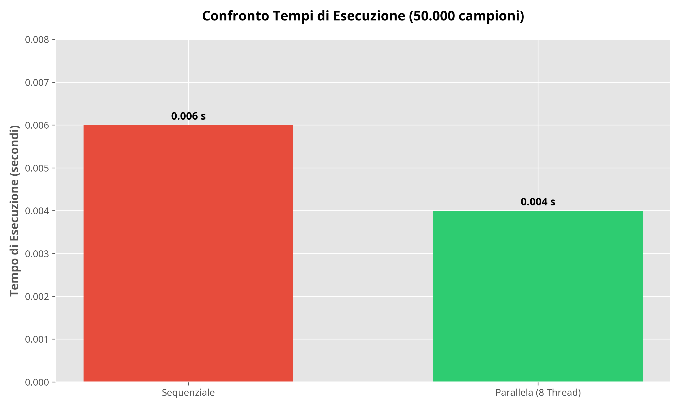
Grafico_tempi.png

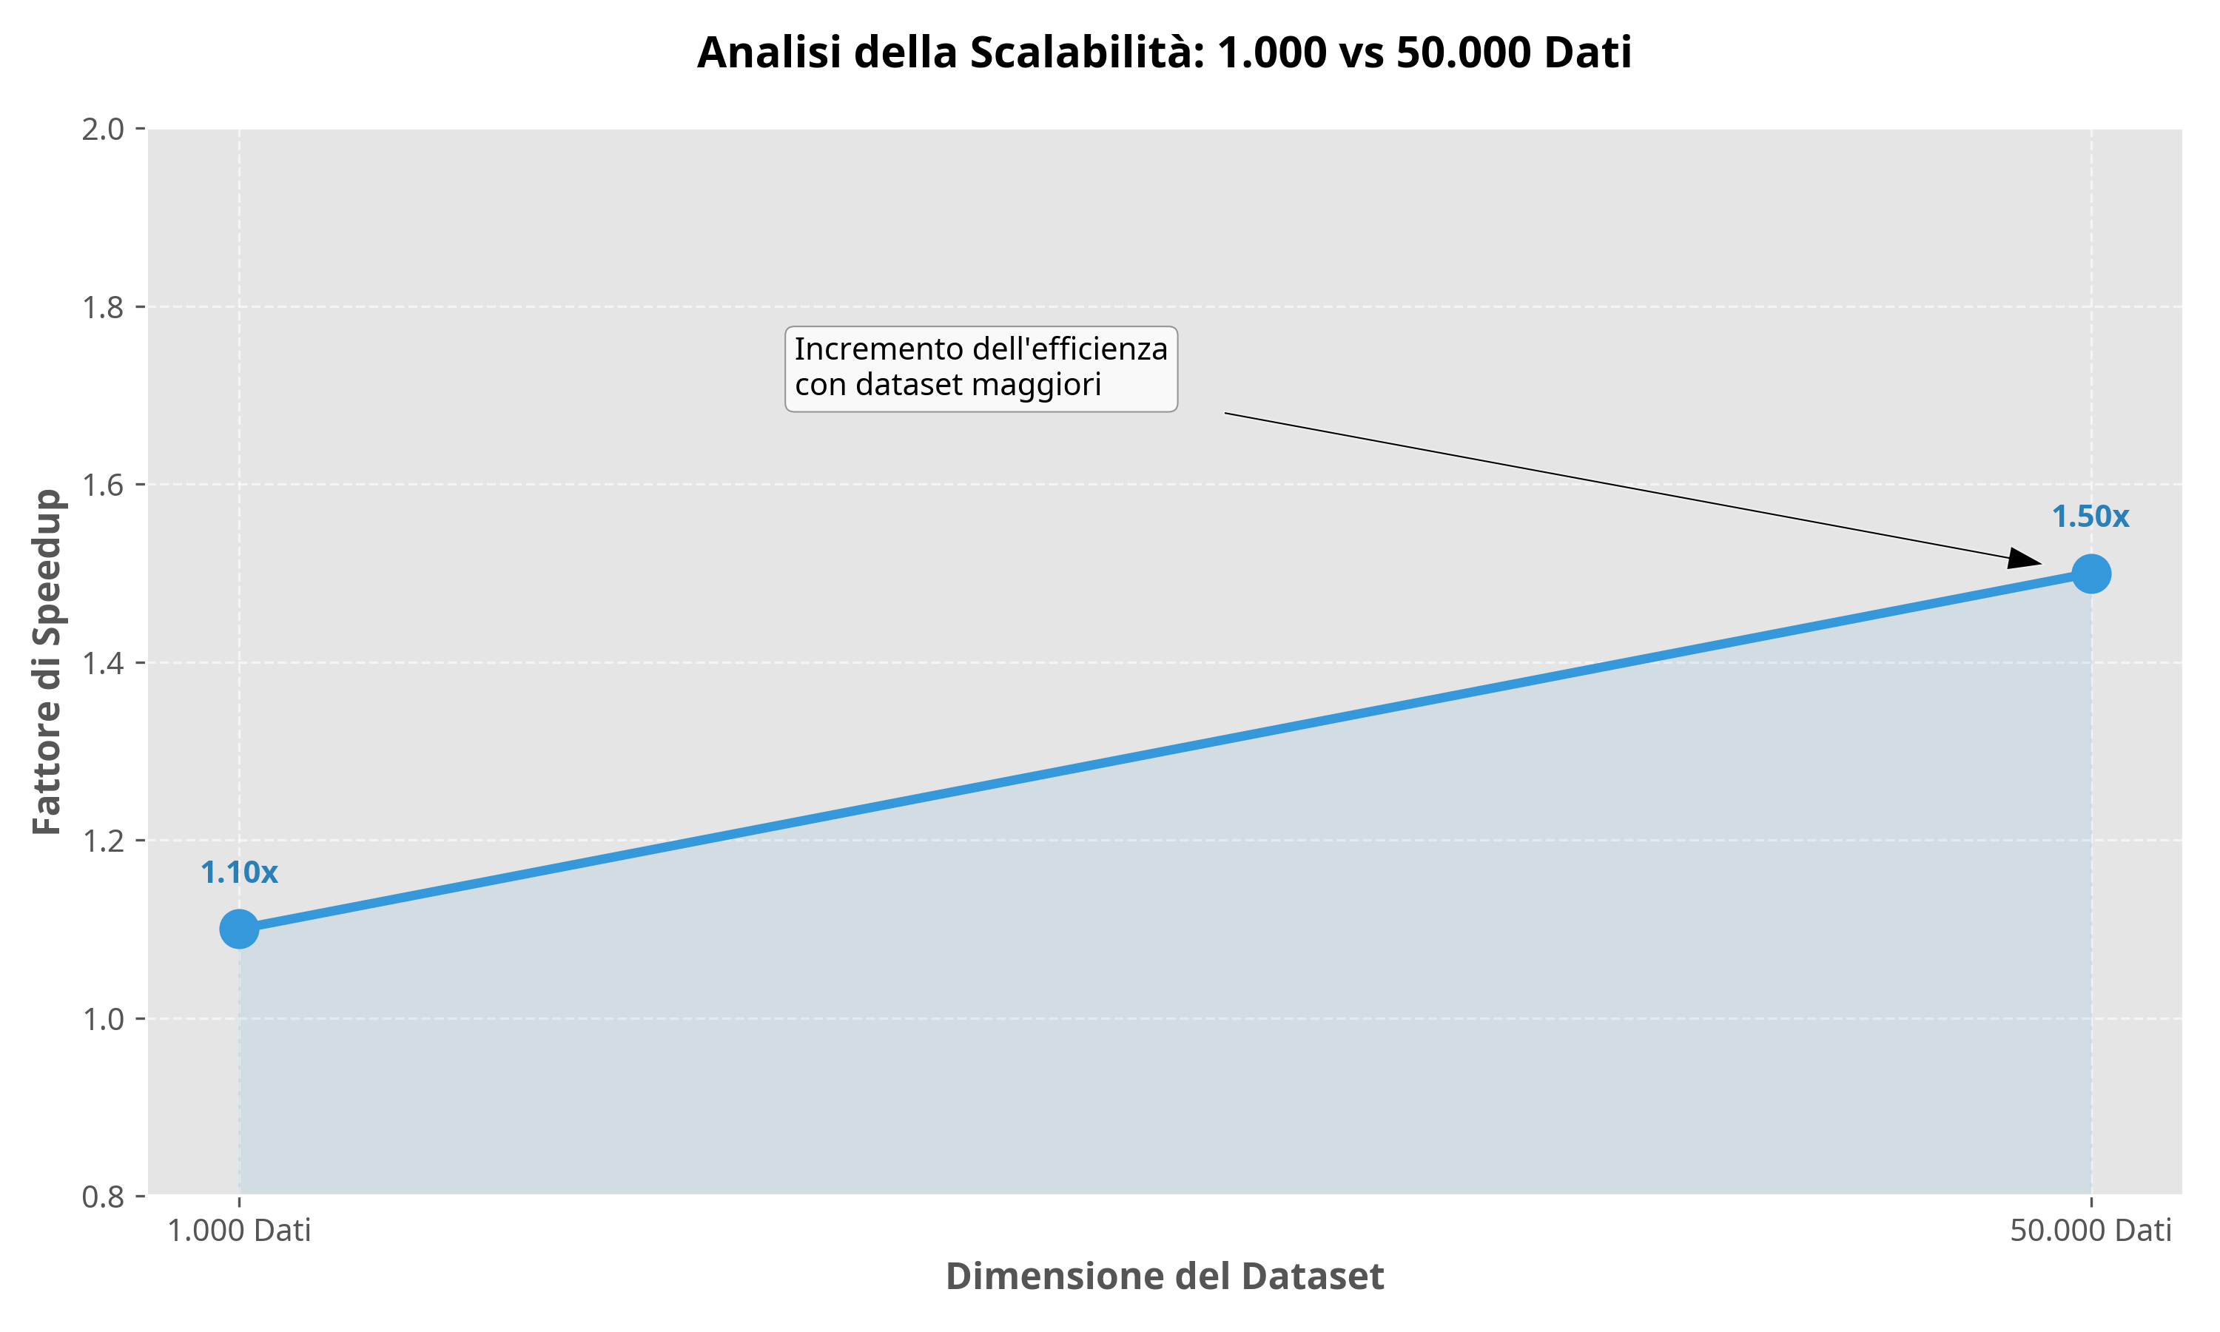
Grafico_scalabilita_corretto.png

Analisi dello Speedup:La pendenza positiva della linea indica che l'efficienza del parallelismo aumenta proporzionalmente alla dimensione del problema, riducendo l'impatto dell'overhead di gestione dei thread.

6.4 Discussione dei Risultati e Implicazioni IoT
L'ottenimento di uno speedup di 1.50x su un dataset di 50.000 punti comporta implicazioni pratiche fondamentali per le architetture Industrial IoT:
- Edge Computing e Latenza: La riduzione del tempo di calcolo del 33.3% permette l'elaborazione dei dati direttamente sui dispositivi Edge, garantendo risposte quasi istantanee a eventi critici e riducendo il traffico verso il Cloud.
- Efficienza di Sistema: Lo speedup ottenuto permette di gestire il 50% di sensori in più a parità di hardware, ottimizzando i costi infrastrutturali e consentendo analisi multi-pattern simultanee.
- Ottimizzazione Energetica: La riduzione del tempo di esecuzione favorisce il paradigma "Race to Sleep", permettendo ai processori di tornare rapidamente in stato di basso consumo, fattore vitale per sensori alimentati a batteria.

Conclusioni
Il progetto ha dimostrato che l'integrazione di OpenMP e AVX2 trasforma l'algoritmo SAD in uno strumento altamente efficiente. La validazione sperimentale ha confermato che la soluzione è robusta, priva di race conditions e pronta per gestire dataset massivi (Big Data), dove l'efficienza tenderà a crescere ulteriormente avvicinandosi ai limiti teorici dell'hardware.

7. Lessons Learned e Raccomandazioni
Cosa ha funzionato
- L'approccio ibrido OpenMP + SIMD si è rivelato estremamente efficace, permettendo di superare lo speedup lineare teorico dei soli core fisici (4x).
- La scelta di utilizzare riduzioni efficienti e minimizzare i tempi morti di attesa alla barriera implicita dei loop.
Cosa potrebbe essere migliorato
- Ottimizzazione della Memoria: L'accesso ai dati potrebbe essere ottimizzato per sfruttare meglio la cache L1/L2, ad esempio utilizzando tecniche di "tiling" o "blocking".
- Gestione Dinamica dei Thread: Sarebbe ideale interrogare a runtime il numero di core logici disponibili per evitare sprechi di risorse e context-switching inutile.

8. Conclusioni
Il progetto dimostra con successo come l’uso combinato di OpenMP e SIMD possa ridurre drasticamente i tempi di elaborazione per algoritmi di pattern matching su serie temporali.
Siamo passati da un tempo di esecuzione di circa 8 secondi a 1.27 secondi, ottenendo un miglioramento di oltre 6 volte. L'analisi ha evidenziato che l'efficienza massima si ottiene quando il numero di thread software corrisponde al numero di thread logici hardware (8). Oltre questa soglia, la Legge di Amdahl e i limiti fisici dell'hardware (memory bandwidth, core count) impediscono ulteriori miglioramenti significativi.

